**Conceptos básicos de CSS**

**CONTENIDO**

**¿Qué es CSS? 3**

**Sintaxis Básica 3**

**Tipos de Selectores 3**

**Propiedades Comunes en CSS 3**

**Modelos de Caja (Box Model) 4**

**Enlazar CSS con HTML 4**

### **¿Qué es CSS?**

CSS, que significa Hojas de Estilo en Cascada (*Cascading Style Sheets*), se utiliza para definir el estilo visual de las páginas web. Esto incluye colores, fuentes, layout, y mucho más. CSS puede ser escrito dentro de un documento HTML o en un archivo externo que se vincula al HTML.

### **Sintaxis Básica**

CSS está compuesto por "selectores" y "declaraciones de estilo" que definen cómo se deben mostrar los elementos HTML. La sintaxis básica es:

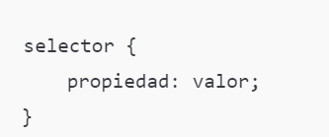

* **Selector**: Indica el elemento HTML que va a ser estilizado.
* **Propiedad**: La característica que quieres cambiar (color, tamaño de fuente, etc.).
* **Valor**: El valor asignado a la propiedad.

Por ejemplo:

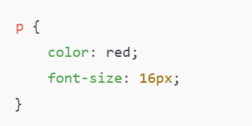

Este código CSS cambia el color de texto y el tamaño de la fuente de todos los párrafos (<p>) en la página.

### **Tipos de Selectores**

Hay varios tipos de selectores en CSS:

* **Selector de tipo**: Selecciona elementos por su nombre de etiqueta, como p, div, h1.
* **Selector de clase**: Selecciona elementos con una clase específica. Se escribe con un punto seguido del nombre de la clase, como .clase.
* **Selector de ID**: Selecciona un elemento con un ID específico. Se escribe con un hash seguido del nombre del ID, como #id.
* **Selector descendiente**: Selecciona elementos que son descendientes de otro elemento, especificado antes del espacio, como div p.
* **Selector universal (*)**: Se aplica a todos los elementos en el documento.

### **Propiedades Comunes en CSS**

Aquí algunas de las propiedades más usadas:

* **Color y Fondo**:
  + color: Define el color del texto.
  + background-color: Define el color de fondo de un elemento.
* **Tipografía**:
  + font-family: Define la familia tipográfica para el texto.
  + font-size: Define el tamaño de la fuente.
  + font-weight: Define el grosor de la fuente.
* **Espaciado:**
  + margin: Define el espacio alrededor de los elementos.
  + padding: Define el espacio entre el borde de un elemento y su contenido.
* **Bordes y Dimensiones:**
  + border: Define el borde alrededor de los elementos.
  + width: Define el ancho de un elemento.
  + height: Define la altura de un elemento.

### **Modelos de Caja (Box Model)**

En CSS, cada elemento se considera como una caja rectangular. Este modelo de caja incluye:

* **Contenido**: Donde se muestra el texto y las imágenes.
* **Padding**: El espacio entre el contenido y el borde.
* **Borde**: Rodea el padding y el contenido.
* **Margen**: El espacio fuera del borde.

### **Enlazar CSS con HTML**

Para utilizar CSS, puedes incluirlo dentro de tu documento HTML de dos maneras:

* **Interno**: Usando la etiqueta <style> dentro del <head>.
* **Externo**: Vinculando un archivo .css externo usando <link rel="stylesheet" href="estilo.css">.